D E S P A C H O

______________________________

______________________________
(PRESIDENTE)

Em __________________________

REQUERIMENTO N.º:

Implantar lombadas e/ou outros efetivos redutores de velocidade no cruzamento das Ruas Artur Cagliardi com a Antônio Cassillo Filho, São Conrado.

CONSIDERANDO que estamos recebendo contatos de diversos munícipes solicitando melhorias e segurança para os pedestres que fazem diariamente a travessia no cruzamento das Ruas Artur Cagliardi com a Antônio Cassillo Filho;

CONSIDERANDO que na rua Artur Cagliardi existe a escola estadual Beathris Caixeiro Del Cistia e na Antonio Cassilo existe a CEI 53 Dr. Benjamin Felipe Grizzi;

CONSIDERANDO que além das escolas acima citadas, esse bairro é bastante urbanizado, com diversas residências, igrejas e comércios;

CONSIDERANDO que é bastante intenso nesse cruzamento o fluxo de pedestres, motociclistas e veículos diversos;

CONSIDERANDO que segundo os moradores do bairro, no cruzamento das Ruas Artur Cagliardi com a Antônio Cassillo Filho ocorrem muitos acidentes;

CONSIDERANDO que conforme os relatos, os acidentes frequentemente ocorrem devido a falta de redutor de velocidade efetivo, que coíba a imprudência de motoristas que não respeitam apenas a sinalização vertical;

CONSIDERANDO que os moradores sentem-se indignados com essa falta de lombada ou efetivo redutor de velocidade, pois os motoristas e motociclistas não respeitam a travessia com segurança dos pedestres, principalmente nessa região onde o numero de crianças, idosos e gestantes é bastante alto;

CONSIDERANDO que conforme os relatos acima, os pedestres não tem segurança que preserve efetivamente a integridade física de quem atravessa de um lado a outro dessas vias públicas;

CONSIDERANDO que é fundamental o município ter suas vias publicas devidamente seguras, com efetivos redutores de velocidade instalados, para que reduzam os índices de acidentes e batidas de veículos nos bairros;

CONSIDERANDO que é dever dos órgãos públicos preservar pela integridade física dos pedestres em vias públicas;

CONSIDERANDO o dever de fiscalização dessa vereadora;

REQUEIRO à Mesa, ouvido o Plenário, seja oficiado à Excelentíssima Senhora Prefeita Municipal, solicitando nos informar o que segue:

- Existe hoje um cronograma geral para implantação de redutores de velocidade no município de Sorocaba? Se sim, favor nos encaminhar cópia desse cronograma, se não, por quê?

- Além de lombadas, quais outros redutores de velocidade, comprovadamente eficazes, são instalados hoje pelo município? (levando se em consideração que segundo moradores dos bairros as sinalizações verticais, pinturas de solo e faixas tipo lerv não tem verdadeira eficácia na redução de velocidade dos veículos)

- A prefeitura tem os índices de acidentes de trânsito no município de Sorocaba dos últimos três anos? Se sim, favor nos encaminhar cópia descriminada, se não, por que não existe esse controle?

- Existe um índice estatístico das batidas e acidentes ocorridos no cruzamento das Ruas Artur Cagliardi com a Antônio Cassillo Filho?Se sim, favor nos enviar os números e datas ocorridos. Se não, explique o porquê.

- Existe hoje um cronograma para instalação de lombadas e/ou outros efetivos redutores de velocidade no cruzamento das Ruas Artur Cagliardi com a Antônio Cassillo Filho? Se sim, favor nos enviar cronograma, se não, explique o por quê.

S/S., 14 de Fevereiro de 2020.

Fernanda Garcia
Vereadora
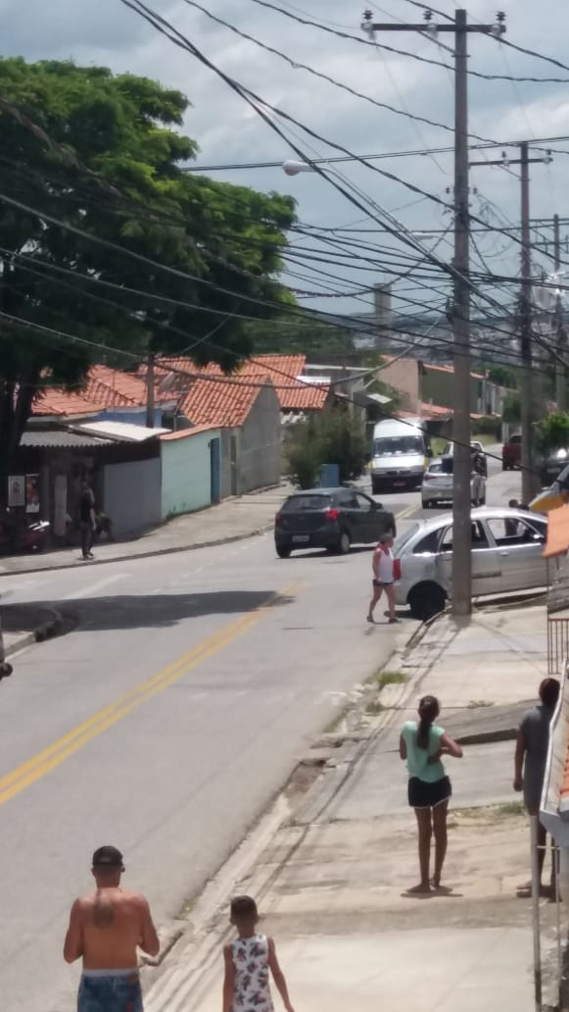

Foto anexa do acidente ocorrido hoje pela mahã

